STAR AVENUE phường Thái Bình có điểm mạnh nào và điểm nào cần nhìn tỉnh táo?
Một bài viết bất động sản đáng tin không nên chỉ nói về điểm mạnh.
Bởi người mua ngày nay không còn dễ bị thuyết phục bởi những cụm từ đẹp như “tiềm năng lớn”, “vị trí đẹp” hay “cơ hội đáng chú ý” nếu phía sau không có phân tích cụ thể. Với một quyết định liên quan đến tài chính, nơi ở, kế hoạch kinh doanh hoặc chiến lược tích sản dài hạn, điều người mua cần không chỉ là lý do để quan tâm, mà còn là những điểm cần kiểm chứng trước khi đi xa hơn.
Với STAR AVENUE phường Thái Bình , cách nhìn hợp lý nhất không phải là khen một chiều, cũng không phải phủ định vội vàng. Dự án có những yếu tố đáng chú ý về vị trí, sản phẩm, mô hình đô thị thương mại và khả năng tiếp cận nhiều nhóm khách hàng. Nhưng song song với đó, người mua vẫn cần tỉnh táo trước các yếu tố như pháp lý, tiến độ, mặt bằng, giá bán, thanh khoản và khả năng kinh doanh thực tế.
Một dự án đáng tìm hiểu không phải vì nó không có câu hỏi nào cần đặt ra. Ngược lại, dự án càng đáng quan tâm thì càng cần được nhìn kỹ hơn.

Điểm đáng chú ý đầu tiên: vị trí trên trục Lý Bôn
Một trong những lý do khiến STAR AVENUE được nhắc đến là vị trí gắn với trục Lý Bôn. Đây là khu vực có tính nhận diện trong không gian đô thị Thái Bình cũ, có dân cư, dịch vụ, giao thông và các hoạt động sinh hoạt hiện hữu.
Với bất động sản, bối cảnh xung quanh rất quan trọng.
Một dự án nằm trong khu vực đã có nhịp sống thường ngày sẽ khác với một dự án còn phải chờ mọi thứ hình thành từ đầu. Người mua có thể quan sát đời sống khu vực, cách dòng người di chuyển, hệ tiện ích xung quanh và nhu cầu sử dụng thực tế.
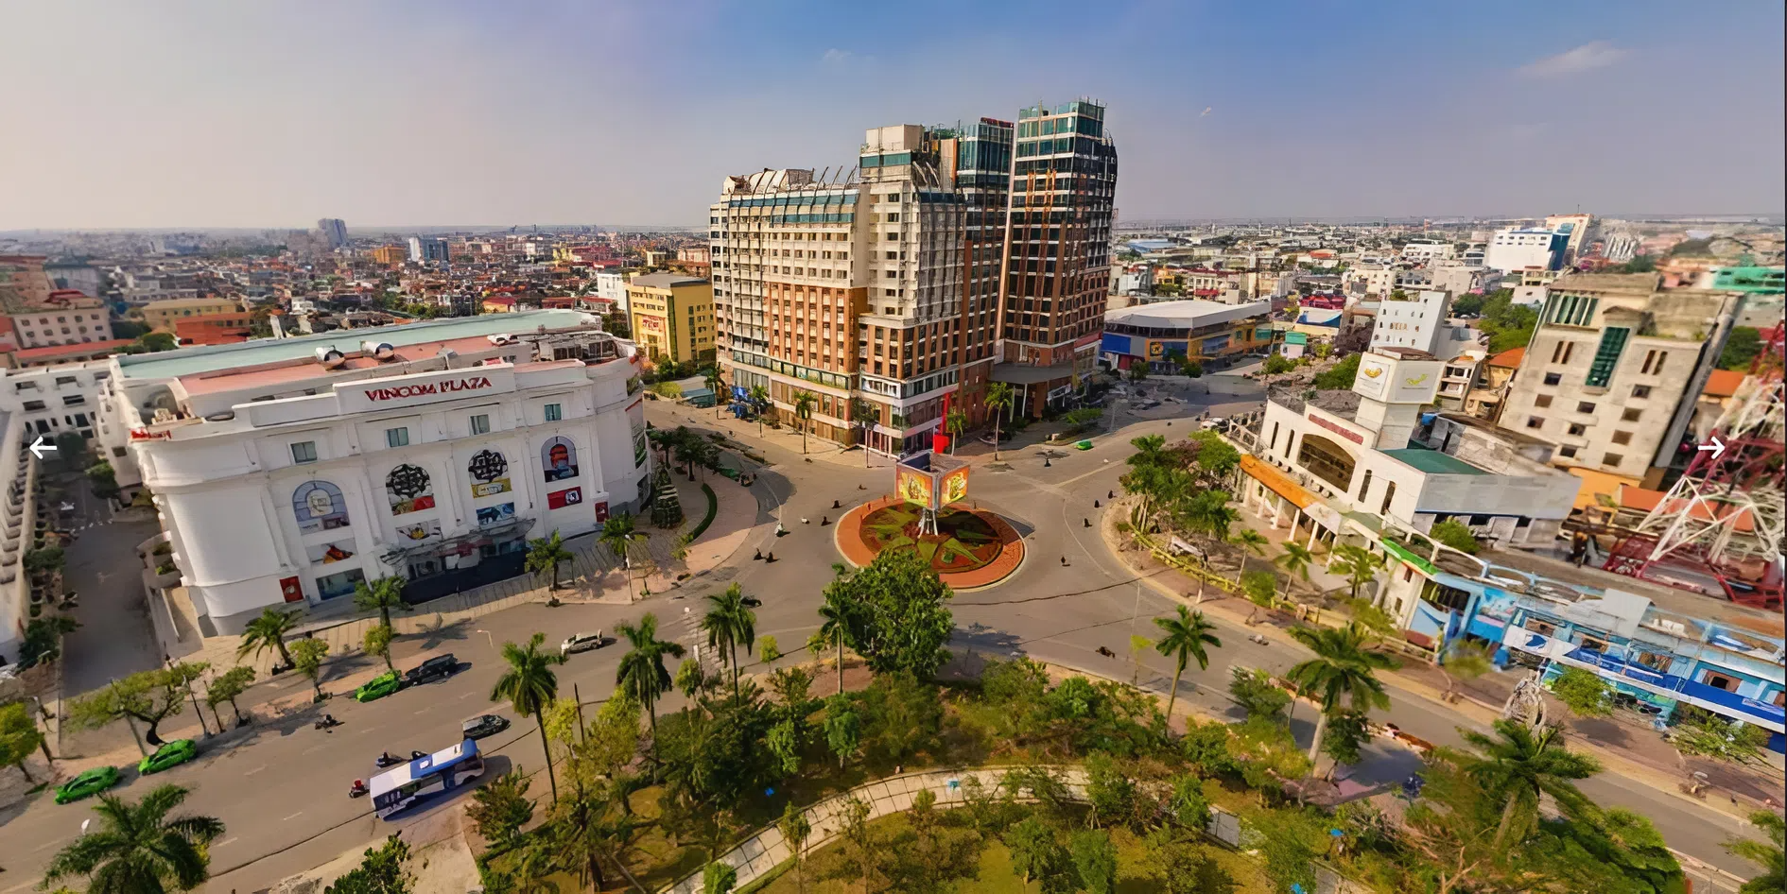
Trục đường phường Thái Bình
Đây là điểm STAR AVENUE có thể tạo được sự quan tâm ban đầu. Dự án không chỉ được nhìn như một khu nhà ở tách biệt, mà nằm trong bối cảnh một trục đô thị đã có sẵn mức độ nhận diện nhất định.
Tuy nhiên, vị trí không phải là câu trả lời cho tất cả.
Một trục đường tốt chỉ là nền tảng. Giá trị cuối cùng còn phụ thuộc vào sản phẩm cụ thể, cách dự án được triển khai, khả năng vận hành thương mại và mức giá người mua phải bỏ ra. Nếu chỉ nói “nằm trên trục Lý Bôn” mà không phân tích sâu hơn, bài toán đầu tư hoặc an cư vẫn chưa đủ rõ.

Điểm đáng chú ý thứ hai: mô hình đô thị thương mại thay vì chỉ là nhà ở
STAR AVENUE phường Thái Bình đáng chú ý ở chỗ dự án không chỉ xoay quanh một nhóm nhà ở thấp tầng. Cấu trúc dự án được định hướng theo mô hình đô thị thương mại, kết hợp shophouse, trung tâm thương mại, công viên cảnh quan và các lớp tiện ích hỗ trợ.
Điều này tạo ra một câu chuyện rộng hơn cho người mua.
Nếu chỉ là một căn nhà riêng lẻ, giá trị thường được nhìn qua diện tích, mặt tiền, giá bán và vị trí. Nhưng khi căn nhà nằm trong một tổng thể có thương mại, không gian công cộng, công viên và tiện ích, người mua sẽ có thêm cơ sở để đánh giá khả năng sử dụng lâu dài.
Với người mua để ở, đó là câu chuyện về môi trường sống.
Với người mua kinh doanh, đó là câu chuyện về dòng người và mặt bằng.
Với người mua tích sản, đó là câu chuyện về một tài sản nằm trong không gian có tổ chức.
Đây là điểm mạnh về mặt định vị. STAR AVENUE không chỉ bán một sản phẩm, mà đang gợi mở một kiểu sở hữu linh hoạt hơn: có thể ở, có thể khai thác và có thể nắm giữ dài hạn nếu các điều kiện nền tảng phù hợp.
Nhưng cũng cần nói rõ: mô hình đô thị thương mại chỉ thật sự có giá trị khi vận hành được. Trung tâm thương mại phải có hoạt động thật. Công viên phải có người sử dụng thật. Shophouse phải có nhu cầu thuê hoặc kinh doanh thật. Nếu các thành phần này chỉ dừng ở phối cảnh hoặc kỳ vọng, giá trị khai thác sẽ cần thêm thời gian để chứng minh.

Điểm đáng chú ý thứ ba: sản phẩm có thể chạm nhiều nhóm khách hàng
Một điểm mạnh khác của STAR AVENUE là khả năng tiếp cận nhiều nhóm nhu cầu khác nhau.
Người mua để ở có thể quan tâm đến sản phẩm thấp tầng, không gian sống, kết nối nội đô và tiện ích xung quanh. Người mua kinh doanh có thể chú ý đến shophouse, mặt tiền, khả năng mở cửa hàng, văn phòng, dịch vụ hoặc cho thuê. Người mua tích sản lại nhìn dự án như một tài sản trung – dài hạn, gắn với vị trí, quy mô và bối cảnh phát triển khu vực.
Một dự án được nhiều nhóm khách hàng quan tâm thường có lợi thế truyền thông tốt hơn. Vì mỗi nhóm sẽ tìm thấy một lý do riêng để tìm hiểu.
Tuy nhiên, đây cũng là điểm cần phân tích cẩn thận.
Một dự án có thể phù hợp với nhiều nhóm khách, nhưng không có nghĩa phù hợp với mọi người. Người mua để ở cần sự ổn định. Người kinh doanh cần dòng khách. Người tích sản cần thời gian, pháp lý và giá vào hợp lý. Nếu dùng cùng một thông điệp để tư vấn cho tất cả, rất dễ làm sai kỳ vọng của khách hàng.
Nói cách khác, điểm mạnh của STAR AVENUE nằm ở tính đa lớp. Nhưng chính vì đa lớp, người mua càng cần xác định rõ mình đang mua vì mục tiêu nào.

Điểm đáng chú ý thứ tư: bối cảnh khu vực có nhu cầu đô thị thực
Một dự án bất động sản chỉ có ý nghĩa khi được đặt vào nhu cầu thật của khu vực.
Với STAR AVENUE phường Thái Bình , điểm đáng quan sát là dự án xuất hiện trong khu vực có dân cư, dịch vụ, nhu cầu sinh hoạt, nhu cầu thương mại và nhu cầu sở hữu tài sản thấp tầng. Đây là nền quan trọng cho cả câu chuyện an cư lẫn khai thác.
Người mua hiện nay không chỉ tìm một nơi để ở. Họ tìm sự thuận tiện, khả năng kết nối, không gian sống có tổ chức và một tài sản có thể giữ được vai trò trong kế hoạch tài chính cá nhân. Nếu một dự án có thể chạm vào các nhu cầu này, nó sẽ có lý do để được quan tâm.
Dù vậy, bối cảnh khu vực tốt cũng không thay thế được hiệu quả của chính dự án.
Một khu vực có nhu cầu đô thị không đồng nghĩa mọi sản phẩm trong khu vực đều có thanh khoản tốt. Một trục đường có sức sống không đồng nghĩa mọi căn shophouse đều kinh doanh hiệu quả. Giá trị cuối cùng vẫn phụ thuộc vào vị trí từng căn, thiết kế, giá bán, dòng người, thời điểm bàn giao và cách toàn khu được vận hành.
Đâu là những điểm người mua cần giữ sự tỉnh táo.

Điểm cần kiểm chứng đầu tiên: pháp lý dự án
Pháp lý là yếu tố cần được đặt ở vị trí đầu tiên.
Dù STAR AVENUE có nhiều điểm đáng chú ý về vị trí, mô hình và sản phẩm, người mua vẫn cần làm rõ các thông tin pháp lý trước khi đưa ra quyết định. Đó có thể là quy hoạch chi tiết, hồ sơ đất, quyền sử dụng đất, chủ đầu tư, điều kiện giao dịch, hợp đồng, giấy phép liên quan và khả năng cấp giấy chứng nhận nếu có.

Đặc biệt, người mua không nên chỉ nghe các câu khẳng định chung chung như “pháp lý đầy đủ” hay “sở hữu lâu dài” nếu chưa được xem hồ sơ phù hợp. Những thông tin có tác động trực tiếp đến quyền lợi cần được kiểm chứng bằng văn bản, không nên chỉ dựa vào lời tư vấn.
Pháp lý rõ không chỉ giúp người mua yên tâm. Nó còn là nền để tài sản có giá trị bền vững hơn về sau.

Điểm cần kiểm chứng thứ hai: tiến độ và hiện trạng thực tế
Tiến độ là yếu tố ảnh hưởng trực tiếp đến kế hoạch sử dụng tài sản.
Với người mua để ở, tiến độ quyết định thời điểm có thể chuyển về sinh sống. Với người mua kinh doanh, tiến độ quyết định thời điểm có thể khai thác mặt bằng. Với người mua tích sản, tiến độ ảnh hưởng đến niềm tin thị trường và khả năng thanh khoản.
Vì vậy, người mua nên quan sát hiện trạng thực tế của dự án, tiến độ hạ tầng, tiến độ các dãy nhà, khu thương mại, công viên và các hạng mục tiện ích nếu đã triển khai. Không nên chỉ dựa vào phối cảnh hoặc lời hứa về tương lai.
Một dự án có câu chuyện tốt vẫn cần thời gian để chứng minh bằng tiến độ thật. Tiến độ càng rõ, người mua càng có cơ sở để đánh giá kế hoạch tài chính và thời gian nắm giữ.

Điểm cần kiểm chứng thứ ba: mặt bằng và vị trí từng sản phẩm
Trong cùng một dự án, không phải sản phẩm nào cũng có giá trị giống nhau.
Đây là điểm rất quan trọng với STAR AVENUE, đặc biệt nếu người mua quan tâm đến shophouse hoặc khả năng khai thác thương mại. Một căn nằm trên trục chính sẽ khác căn nằm ở trục phụ. Một căn gần khu thương mại, công viên hoặc điểm giao thông nội khu sẽ có đặc điểm khác căn ở vị trí ít dòng người hơn.
Người mua cần xem kỹ mặt bằng, hướng tiếp cận, bề rộng đường, vỉa hè, chỗ đỗ xe, góc nhìn, vị trí so với trung tâm thương mại và khả năng nhận diện của từng căn.
Nếu mua để ở, cần xem sự yên tĩnh, hướng nhà, khoảng cách tới tiện ích và mật độ di chuyển. Nếu mua để kinh doanh, cần xem dòng người, khả năng dừng đỗ, ngành hàng phù hợp và thời gian hình thành khách hàng. Nếu mua để tích sản, cần xem tính khan hiếm tương đối của vị trí đó trong tổng thể.
Một dự án có thể đáng chú ý, nhưng quyết định cuối cùng vẫn nằm ở sản phẩm cụ thể.

Điểm cần kiểm chứng thứ tư: giá bán và thanh khoản
Giá bán là yếu tố cần được nhìn rất tỉnh táo.
Một mức giá không thể được đánh giá chỉ bằng cảm giác rẻ hay đắt. Nó cần được đặt cạnh pháp lý, vị trí, tiến độ, loại sản phẩm, tiềm năng khai thác, mặt bằng khu vực và khả năng tài chính của người mua.
Với STAR AVENUE, nếu giá bán phù hợp với nền tảng dự án và mục tiêu người mua, đây có thể là điểm đáng cân nhắc. Nhưng nếu giá bị đẩy lên quá cao so với khả năng khai thác thực tế hoặc mặt bằng khu vực, rủi ro nắm giữ sẽ tăng lên.
Thanh khoản cũng là yếu tố cần kiểm chứng, không nên khẳng định sớm.
Một tài sản có thanh khoản tốt khi có nhu cầu mua lại thật, có tệp khách rõ, có giá hợp lý và có câu chuyện sử dụng thực tế. Nếu người mua kỳ vọng bán lại nhanh chỉ dựa vào hiệu ứng truyền thông, quyết định đó cần được xem xét kỹ.
Đặc biệt với nhóm mua tích sản, giá vào và thời gian nắm giữ là hai yếu tố then chốt. Tài sản tốt nhưng mua ở giá không phù hợp vẫn có thể làm giảm hiệu quả đầu tư.

Điểm cần kiểm chứng thứ năm: khả năng kinh doanh thực tế
shophouse thường hấp dẫn vì gắn với khả năng kinh doanh hoặc cho thuê. Nhưng đây cũng là phần dễ bị nói quá nếu không phân tích kỹ.
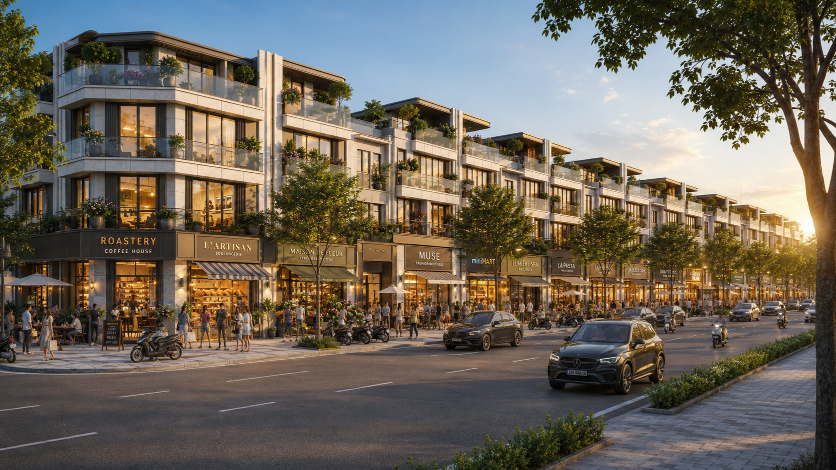
Dãy shophouse phường Thái Bình , tỉnh Hưng Yên
Một căn shophouse chỉ có giá trị thương mại khi có dòng người, nhu cầu tiêu dùng, chỗ dừng đỗ, ngành hàng phù hợp và cộng đồng cư dân đủ lớn. Nếu khu vực chưa đủ sức mua hoặc dự án chưa hình thành đời sống, khả năng kinh doanh có thể cần thời gian.
Với STAR AVENUE, người mua kinh doanh nên tự hỏi:
Ngành hàng nào phù hợp với khu vực?
Khách hàng đến từ cư dân nội khu hay khu dân cư xung quanh?
Trung tâm thương mại có hỗ trợ hay cạnh tranh với shophouse?
Thời gian lấp đầy cư dân dự kiến là bao lâu?
Nếu chưa tự kinh doanh, khả năng cho thuê có cơ sở nào để đánh giá?
Những câu hỏi này không nhằm phủ nhận tiềm năng. Chúng giúp người mua biến kỳ vọng thành kế hoạch cụ thể hơn.

Kết luận: STAR AVENUE đáng chú ý, nhưng cần được nhìn bằng ánh nhìn trực quan hơn
STAR AVENUE phường Thái Bình có những điểm đáng quan tâm: vị trí trên trục Lý Bôn, mô hình đô thị thương mại, sản phẩm thấp tầng, khả năng chạm nhiều nhóm khách hàng và bối cảnh khu vực có nhu cầu đô thị thực.
Nhưng một dự án đáng chú ý không đồng nghĩa với việc mọi quyết định mua đều đúng.
Người mua cần nhìn STAR AVENUE bằng hai lớp. Một lớp là cơ hội: vị trí, sản phẩm, khả năng an cư, kinh doanh và tích sản. Lớp còn lại là kiểm chứng: pháp lý, tiến độ, mặt bằng, giá bán, thanh khoản và khả năng vận hành thực tế.
Khi hai lớp này được đặt cạnh nhau, người mua sẽ có cái nhìn cân bằng hơn. Không quá hào hứng để bỏ qua rủi ro. Cũng không quá nghi ngại để bỏ lỡ một dự án đáng nghiên cứu.
Với STAR AVENUE phường Thái Bình , câu trả lời không nên là “tốt” hay “không tốt” một cách đơn giản. Câu trả lời đúng hơn là: dự án có những điểm đáng chú ý, nhưng chỉ thật sự phù hợp khi người mua hiểu rõ mục tiêu của mình và kiểm chứng đủ những yếu tố quan trọng trước khi quyết định.

